MINISTERUL EDUCAŢIEI al REPUBLICII MOLDOVA
UNIVERSITATEA TEHNICĂ a MOLDOVEI
FACULTATEA CALCULATOARE, INFORMATICǍ şi MICROELECTRONICǍ
Departamentul Microelectronică și Inginerie Biomedicală

Raport
la Programarea Calculatoarelor
Tema: Utilizarea șirurilor de caractere

Efectuat de st. IBM-251, Lapicus Ivona
Verificat, asistentă universitară: Rotari Augustina

Chişinǎu 2025
Scopul lucrării: Scopul lucrării este de a familiariza studentul cu procesarea și utilizarea șirurilor de caractere, utilizând limbajul C.
Sarcina:
EX.3: Scrieți un program C pentru a concatena două șiruri.
EX.5: Scrieți un program C pentru a converti dintr-un șir, literele minuscule în majuscule.
EX.7: Scrieți un program C pentru a comuta literele minuscule în majuscule și majuscule în minuscule pentru fiecare caracter dintr-un șir.
EX.9, 10: Scrieți un program C pentru a număra numărul total de vocale și consoane dintr-un șir.
EX.11: Scrieți un program C pentru a număra numărul total de cuvinte dintr-un șir.
EX.15: Scrieți un program C pentru a găsi prima apariție a unui caracter într-un șir dat.
EX.19: Scrieți un program C pentru a găsi caracterul cu cea mai mare frecvență dintr-un șir.
EX.29: Scrieți un program C pentru a găsi prima apariție a unui cuvânt într-un șir dat.
EX.39: Scrieți un program C pentru a elimina toate spațiile goale suplimentare din șirul dat.
EX. 40: Scrieți un program C pentru a sorta cuvintele în ordine alfabetică, dintr-un șir dat.

Codul sursă
#include <stdio.h>
#include <string.h>
#include <ctype.h>
int main()
{
printf("===== MENIU PRINCIPAL =====\n");
printf("1. Problema 1. EX.3 :Scrieti un program C pentru a concatena doua siruri.\n");
printf("2. Problema 2. EX.5 :Scrieti un program C pentru a converti dintr-un sir, literele minuscule in majuscule.\n");
printf("3. Problema 3. EX.7: Scrieti un program C pentru a comuta literele minuscule in majuscule si majuscule in minuscule pentru fiecare caracter dintr-un sir.\n");
printf("4. Problema 4. EX.9, 10:Scrieti un program C pentru a numara numarul total de vocale si consoane dintr-un sir.\n");
printf("5. Problema 5. EX.11:Scrieti un program C pentru a numara numarul total de cuvinte dintr-un sir.\n");
printf("6. Problema 6. EX.15: Scrieti un program C pentru a gasi prima aparitie a unui cacarcter intr-un sir dat.\n");
printf("7. Problema 7. EX.19:Scrieti un program C pentru a gasi caracterul cu cea mai mare frecventa dintr-un sir.\n");
printf("8. Problema 8. EX.29: Scrieti un program C pentru a gasi prima aparitie a unui cuvant intr-un sir dat.\n");
printf("9. Problema 9. EX.39:Scrieti un program C pentru a elimina toate spatiile goale suplimentare din sirul dat.\n");
printf("10. Problema 10. EX.40:Scrieti un program C pentru a sorta cuvintele in ordine alfabetica, dintr-un sir dat.\n");
printf("\n");
printf("Alegeti o optiune: ");
int ex;
scanf("%d%*c", &ex);
switch(ex) {
case 1 :
char nume[20];
printf("Introdu numele: ");
fgets(nume, sizeof(nume), stdin);
nume[strcspn(nume, "\n")] = '\0';
char salut[20];
printf("Introdu o forma de salut: ");
fgets(salut, sizeof(salut), stdin);
salut[strcspn(salut, "\n")] = '\0';

char salut_nume[21];
strcpy(salut_nume, salut);
strcat(salut_nume, ", ");
strcpy(salut_nume+strlen(salut_nume), nume);
strcpy(salut_nume+strlen(salut_nume), "!");
printf("%s\n", salut_nume);

break;
case 2:
char s[50];
printf("Introdu un sir de caractre cu minuscule si majuscule: ");
fgets(s, sizeof(s), stdin);
s[strcspn(s, "\n")] = '\0';
int i = 0;
printf("\nSirul initial : %s\n", s);
while(s[i] != '\0') {
s[i] = toupper(s[i]);
i++;
}
printf("\nSirul convertit in majuscule: %s\n", s);
break;
case 3:
char f[50];
printf("\nIntrodu un sir de caractre cu minuscule si majuscule:");
fgets(f, sizeof(f), stdin);
f[strcspn(f, "\n")] = '\0';
printf("\nSirul initial : %s\n", f);
i = 0;
while(f[i] != '\0') {
if(f[i] == toupper(f[i])){
f[i] = tolower(f[i]);
}
else {
f[i] = toupper(f[i]);
}
i++;
}
printf("\nSirul convertit: %s\n", f);
break;
case 4:
char c[50];
printf("\nIntrodu un sir de caractre: ");
fgets(c, sizeof(c), stdin);
c[strcspn(c, "\n")] = '\0';
printf("\nSirul initial : %s\n", c);
i = 0;
int vocale = 0;
int consoane = 0;
while(c[i] != '\0') {
if( c[i] == 'a' || c[i] == 'e' || c[i] == 'i' || c[i] == 'u' || c[i] == 'o' || c[i] == 'A' || c[i] == 'E' || c[i] == 'I' || c[i] == 'U' || c[i] == 'O' ) {
vocale++;
}
else if(c[i] != ' ' && c[i] != ',' && c[i] != ',' )
{
consoane++;
}
i++;
}
printf("\nSirul dat contine %d vocale si %d consoane.\n", vocale, consoane);
break;
case 5:
char a[50];
printf("\nIntrodu un sir de caractre: ");
fgets(a, sizeof(a), stdin);
a[strcspn(a, "\n")] = '\0';
int cuvinte = 0;
for(i = 0; a[i] != '\0'; i++){
if(a[i] != ' ' &&(i == 0 || a[i-1] == ' ')){
cuvinte++;
}
}
printf("\nNumarul de cuvinte: %d", cuvinte);
break;

case 6:
char h[50];
printf("\nIntrodu un sir de caractre: ");
fgets(h, sizeof(h), stdin);
h[strcspn(h, "\n")] = '\0';
char carac;
printf("\nCaracterul ales: ");
scanf("%c", &carac);
char *rezultat = strchr(h, carac);
if(rezultat != NULL) {
printf("\nCaracterul '%c' apare prima data la pozitia %d\n", carac, rezultat - h); }
else {
printf("\nCaracterul nu a fost gasit.\n");
}
break;

case 7:
char g[50];
printf("\nIntrodu un sir de caractre: ");
fgets(g, sizeof(g), stdin);
g[strcspn(g, "\n")] = '\0';
int fregv[256] = {0};
int max = 0;
i = 0;
char caracter_max;
printf("\nSirul: %s", g);
for(i = 0; g[i] != '\0'; i++){
unsigned char caracter = g[i];
fregv[caracter]++;
}
for(i = 0; i < 256; i++) {
if(fregv[i] > max) {
max = fregv[i];
}
}
printf("\nCaractere cu frecventa maxima (%d aparitii): ", max);

for(i = 0; i < 256; i++) {
if(fregv[i] == max) {
printf(" '%c' ", i);
}
}
printf("\n");
break;
case 8:
char n[50];
printf("\nIntrodu un sir de caractre: ");
fgets(n, sizeof(n), stdin);
n[strcspn(n, "\n")] = '\0';
printf("\nSirul: %s", n);
char cuv_cautat[15];
printf("\nCare este cuvintul cautat?: ");
scanf("%s", &cuv_cautat);
char *pozitie = strstr(n, cuv_cautat);
if(pozitie != NULL) {
int poz = pozitie - n;
printf("\nCuvantul '%s' apare prima data la pozitia %d\n", cuv_cautat, poz);
} else {
printf("\nCuvantul nu a fost gasit.\n");
}
break;

case 9:
char m[] = " Este o zi frumoasa. ";
printf("\nSirul: %s", m);
int j = 0;
i = 0;
while(m[i] == ' ') i++;
while(m[i] != '\0') {
if(m[i] != ' ') {
m[j] = m[i];
j++;
}
else if(m[i] == ' ' && m[i+1] != ' ' && m[i+1] != '\0') {
m[j] = ' ';
j++;
}
i++;
}
if(j > 0 && m[j-1] == ' ')
j--;
m[j] = '\0';
printf("\nSirul: %s", m);
break;
case 10:
char t[50];
printf("\nIntrodu un sir de cuvinte: ");
fgets(t, sizeof(t), stdin);
t[strcspn(t, "\n")] = '\0';
printf("Sirul initial: %s", t);
char cuv[10][20];
int numar = 0;
char *v = strtok(t, " ");
while(v != NULL) {
strcpy(cuv[numar], v);
numar++;
v = strtok(NULL, " ");
}
for ( i = 0; i < numar - 1; i++)
for ( j = i + 1; j < numar; j++)
if (strcmp(cuv[i], cuv[j]) > 0) {
char variabila[20];
strcpy(variabila, cuv[i]);
strcpy(cuv[i], cuv[j]);
strcpy(cuv[j], variabila);
}
printf("\nCuvintele sortate: ");
for (int i = 0; i < numar; i++)
printf("%s ", cuv[i]);
break;
}
return 0;
}
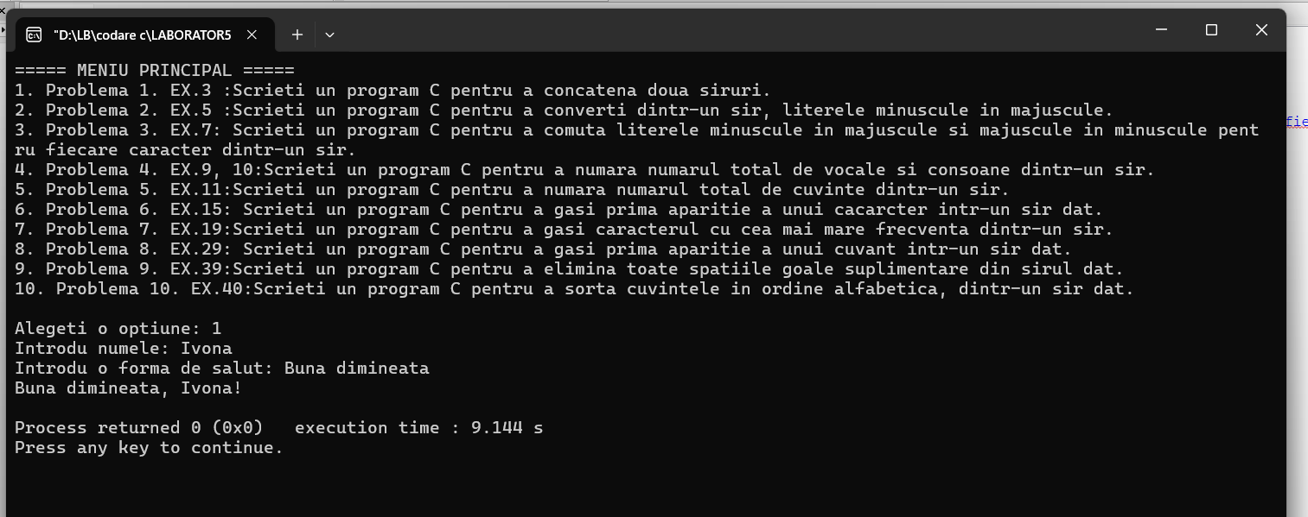
Figura 1. Program ce concatenează două șiruri.

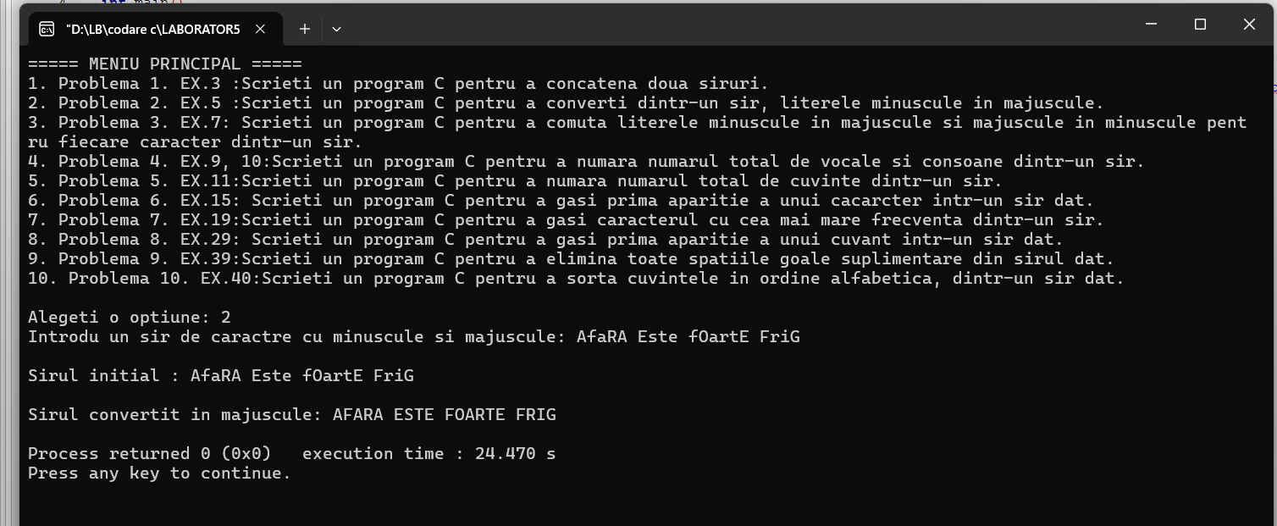
Figura 2. Program ce convertește, dintr-un șir, literele minuscule în majuscule.

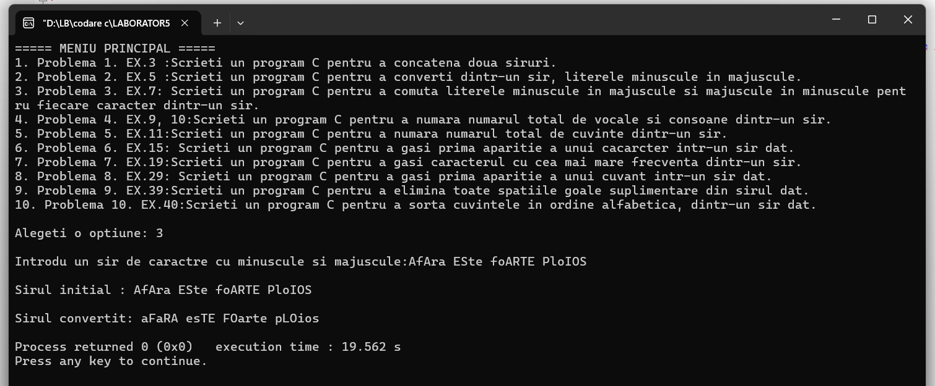
Figura 3. Program ce convertește, dintr-un șir, literele minuscule în majuscule și invers, pentru fiecare caracter dintr-un șir.

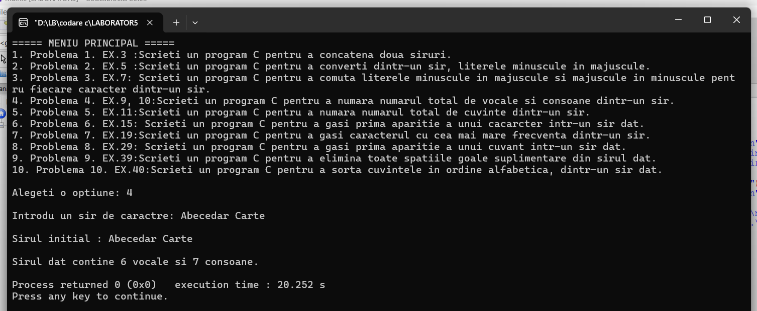
Figura 4. Program ce afișează numărul total de vocale și consoane dintr-un șir.

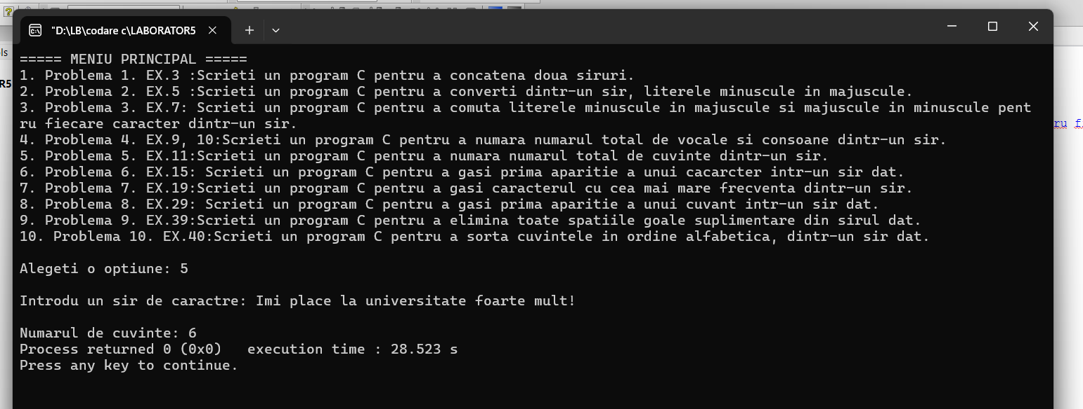
Figura 5. Program ce afișează numărul total de cuvinte dintr-un șir.

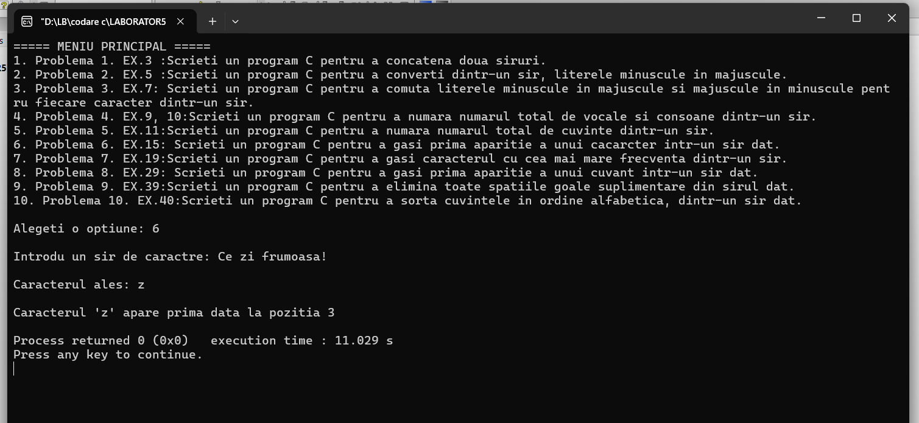
Figura 6. Program ce afișează prima apariție a unui caracter într-un șir dat.

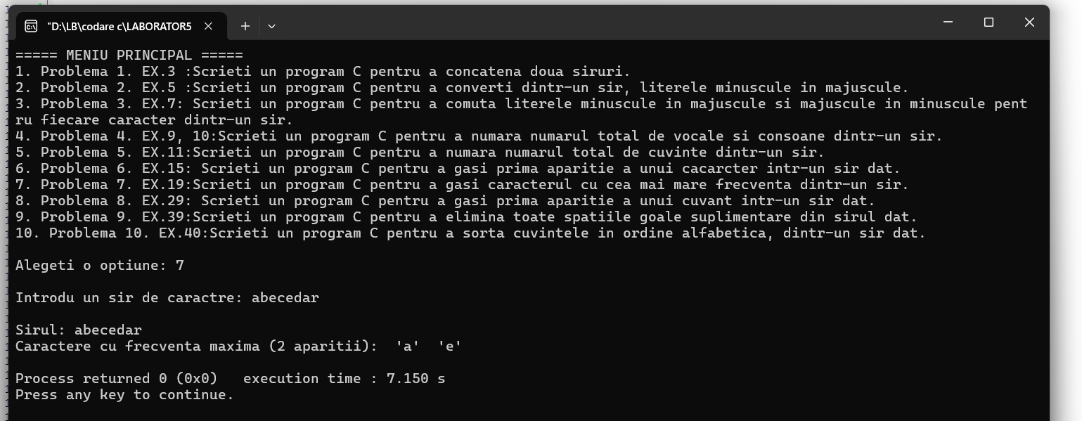
Figura 7. Program ce afișează caracterul cu cea mai mare frecvență dintr-un șir.

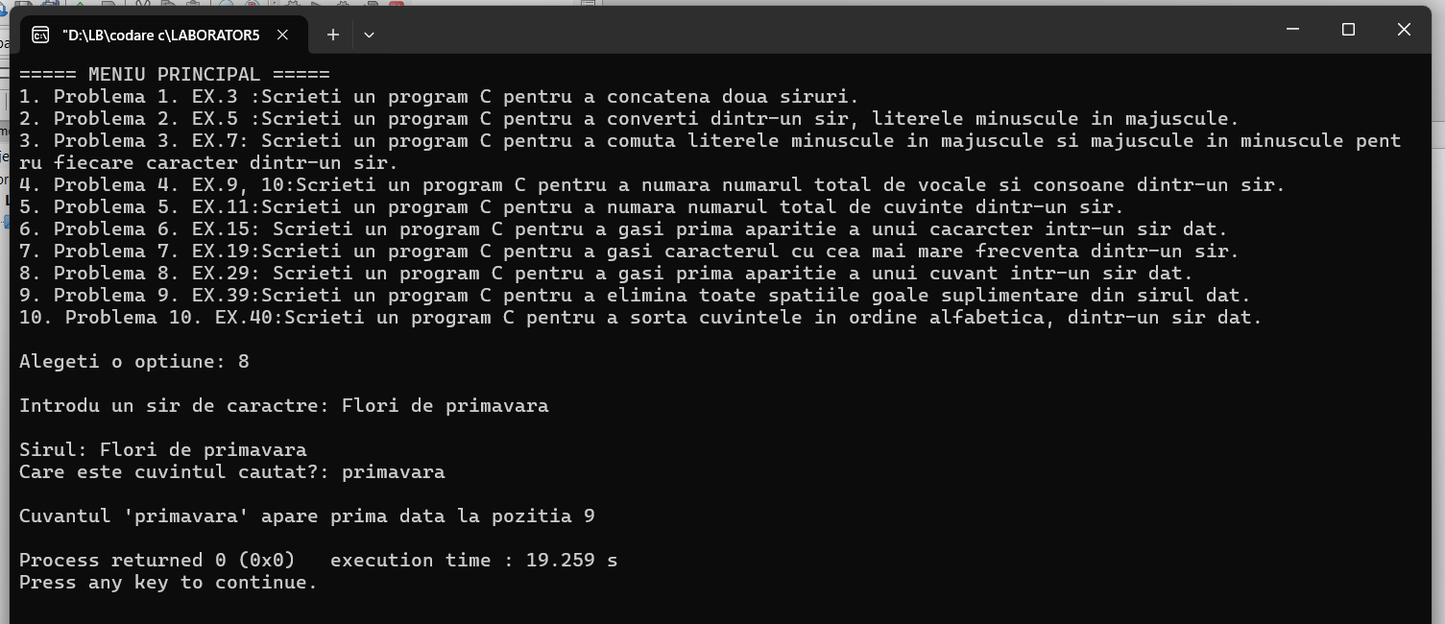
Figura 8. Program ce afișează prima apariție a unui cuvânt într-un șir dat.

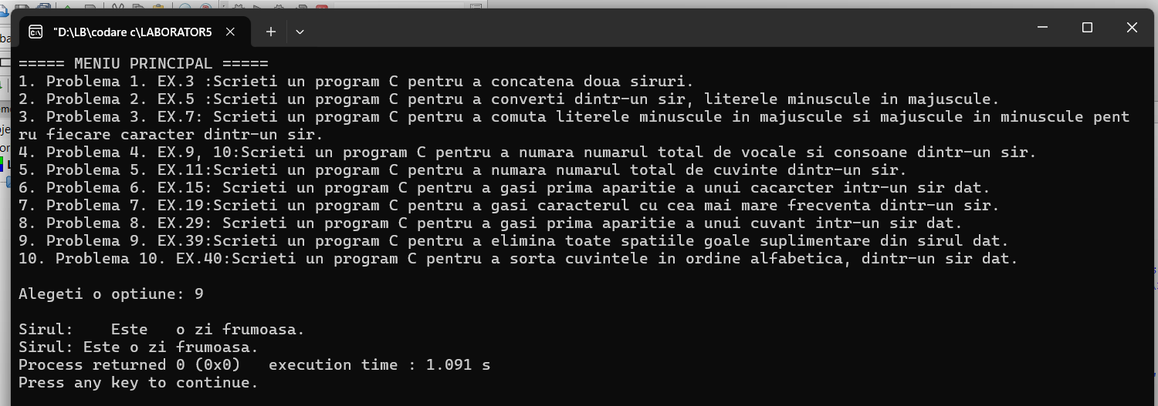
Figura 9. Program ce elimina toate spațiile goale suplimentare din șirul dat.

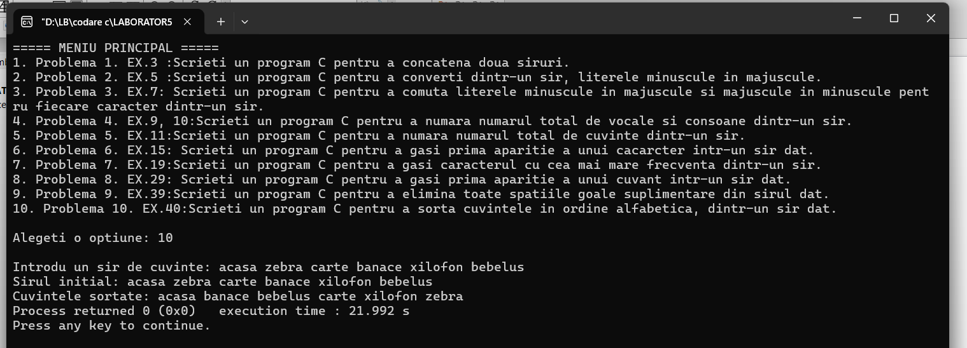
Figura 10. Program ce sortează cuvintele în ordine alfabetică, dintr-un șir dat.

Concluzii
În această lucrare de laborator am operat cu șiruri de caractere. În limbajul C, șirul de caractere reprezintă o mulțime creată din elemente char, iar ultimul element este null, și simbolul acestuia este \0. Inițializarea acestuia este diversă, putem scrie:
char sir[10]=”Salut”, char sir[]=”Salut”, char sir[10]= {'S', 'a', 'l', 'u', 't', '\0'}, char *p=”Salut”, inițializare cu pointer. Pentru a citi de la tastatură un șir de caractere cu spații, folosim funcția fgets: fgets(numele_șirului, sizeof(numele_șirului), stdin). Există o multitudine de funcții pentru a putea opera cu șiruri de caractere, iar pentru acesta trebuie să importam biblioteca string.h: strlen() – află lungimea unui șir, strcpy() – copiază un șir în altul, strncpy() – copiază doar primele N caractere, strcat() – concatenează (lipește două șiruri), strncat() – adaugă doar primele N caractere, strcmp() – compară două șiruri, strncmp() – compară doar primele N caractere, strchr() – caută un caracter într-un șir, strstr() – caută un cuvânt într-un alt șir, strtok() – împarte șirul în „bucăți” (token-uri). Mai mult, dacă vrem să folosim funcția de convertire a literelor minuscule sau majuscule, pentru folosirea funcției toupper() și tolower(), trebuie să importăm biblioteca ctype.h.

